Årsmøte 2023 Endelig utkast
ÅRSRAPPORT HABITAT NORGE 2022
ÅRSPROGRAM 2022. AKTIVITETER (pkt. 3)
3.1 Med utgangspunkt i Habitat Norges utviklingsmål og delmål vil påvirknings- oppfølgingsarbeid i forhold til NORAD rapporten om «Byer, klima og fattigdom (oktober 2021) være en sentral oppgave. Dialog skal etableres med Direktoratet om samarbeid om en konferanseserie med fokus på lokale utfordringer basert på deltakelse fra urbane grasrotorganisasjoner og bymyndigheter - globalt. Et resultat av konferansene vil være å få utviklet et felles politikkgrunnlag for norsk, framtidig urban bistand. En ny utgave av «Verden av byer» kan også vurderes utgitt bl.a. med de viktigste innleggene på HN/NORAD konferansene i 2022, sammendrag av masteroppgavene vi har støttet, annet originalt artikkelmateriale. Dialogen (både brevlig og i møter) med sentrale utviklings-/utenrikspolitikere på Stortinget om statsbudsjett 2023, Oljefondets investeringspraksis, klima og miljøpolitikken, SDGene/NUA skal fortsette, Relevante politikere, forskere og medie- arbeidere inviteres til å delta på HNs seminar-/konferansearrangement.
3.2 En viktig utfordring for HN i 2022 vil være å gjøre foreningen bedre kjent i allmenheten både i Norge og globalt. Nye virkemidler må vurderes for å styrke rekkevidden av tiltak som gjennomføres. Eksempler på slike tiltak er journaliststipend, Urban Journalism Academies/ Urban Thinkers Campus (med UN Habitat), aviskronikker/artikler, podcasts, annonser etc. HN skal delta på høstens Arkitekturtriennale i Oslo
3.3 HN skal også i 2022 utlyse studentstipendordningen vedtatt på årsmøtet i 2018 på høyere læresteder i Norge samt i media. Et eget masterstudent seminar skal arrangeres i første kvartal. En egen stipendordning for journalist-/og media - arbeidere skal også søkes sponsorfinansiert for 2023. En egen rapport med sammendrag av masteroppgavene skal produseres.
3.4 En bredt anlagt vervekampanje av nye medlemmer settes i gang i samarbeid med NBOBY basert på «dobbeltmedlemskap ordningen». Oppdatering skal skje av foreliggende kartlegging av mulige framtidige bedrifts- og kommunemedlemmer samt næringslivs, inkludert banker og forsikrings-selskaper. SDGene, særlig Bymål 11, og NUA vil være tematisk fokus.
3.5 Gjennom bl.a. «Urban oktober« kampanjen skal HN fortsette å utvikle lokale grupper og kontaktpunkter på universitet og høgskoler i Norge. I 2022 prioriteres Høyskolen i Molde, Universitetet i Tromsø (Linjeforeningen) og NMBU.
3.6 Som et videre skritt i arbeidet med å få på plass en organisasjonssekretær i HN, legges til rette for å få på plass en studentstipendiat (høst 2022).
3.7 HN opprettholder sitt brede faglig-politiske perspektiv som angitt i strategien 2020-24. Byer, klima og miljø perspektiver samt aktører som lokale myndigheter og sårbare grupper og deres organisasjoner skal søkes integrert i alle tiltak. Tema som «retten til bevegelse», «urbane elver» kan være aktuelle som nye satsingsområder.. Ut-redes/-prøves.
3.8 Med utgangspunkt i den vellykkede informasjons- og innsamlingsaksjonen for Mathare («Handwash project») i 2020 skal Styret vurdere mulighetene for en tilsvarende aksjon i 2022. Alternative samarbeidspartnere kan være Mathare, Orangi Pilot Project eller Justice & Empowerment Initiative i Nigeria? Evt. andre?
3.9 World Urban Forum XI holdes i slutten av juni i Katovice. Arbeid med forberedelser, søknader etc. påbegynnes i første kvartal i forhold til FORUM, KMD/UD, UN Habitat, World Urban Campaign
3.10 HN bør sammen med Forum for utvikling og miljø og SPIRE arbeide videre med å utvikle et urban-nettverk i Norge. I den forbindelse skal det lages en uttalelse knyttet til statsbudsjettet 2023. Det skal også vurderes å utvikle en egen facebook side/blogg med fokus på globale, urbane utviklingsspørsmål. Et «Globale byutviklere» nettsted.

- ORGANISASJON
  - Styre
Arbeidsutvalg Erik Berg, leder
Ellen S.de Vibe
Helge Onsrud
Kjersti Grut
Marcin Sliwa
Inger L.Syvertsen
Øvrige styremedlemmer
Vendula Hurnikova
Eilert Ellefsen
Odd Iglebæk
Milla Bjerkestrand (ny)
Kathrine E. Standal (ny)
Laura Marano (ny)
Hugo Martinez (ny)
Rådgivere til Styret (oppnevnt)
Gro Lauvland
Anna Skibevaag
Anne M. Lunde
Tore W. Kiøsterud
Oddrun Helen Hagen,
Kirsten Welschemeyer (Stavanger)
Diana Huyhn (Stockholm)
Ørjan Myrvoll
Marte Haugen
Gabriel Qvigstad
Johannes F, Berg
Peter Gotsch
Joakim Gitlestad
Styret ble valgt fram til ekstraordinært årsmøte i november men fungerte til 31. desember.
1.2 Antall styremøter Styret har i 2022 hatt 11 møter – i gjennomsnitt en gang i måneden. Alle møter har vært beslutningsdyktige. Utgangspunktet for arbeidet har vært årsmøtevedtatt Arbeidsprogram 2022 og HNs strategi 2020-2024.. Alle møter er gjennomført på zoom. HN har i høst hatt møtelokaler i Oslo City. Arbeidsutvalget har ikke møtt i perioden..
1.3. Årsmøter
HNs regulære årsmøte ble avholdt 26. april. Ekstraordinært møte fant sted 22. november- Det sistnevnte sluttbehandlet HNs nye vedtekter og foretok valg på styre og styreleder som tiltrådte 1. januar 2023.
En idedugnad ble også gjennomført på dette møtet. Se vedlagt rapport.
Begge møtene ble gjennomført digitalt med om lag 20 deltakere.
1.4 Valgkomite Komiteen valgt på årsmøtet 2022 har bestått av Oddrun Hagen (leder), Marcin Sliwa, Anna Skibevaag og Erik Berg.
1.5 Sekretariat Firma «Styreweb» avløste 1. januar Ungdommens selvbyggerlag (USBL) som sekretariat for HN innen rammen av NBOBYs avtale. Styreweb har stått for medlems -registrering og kontingentinnkreving. Det hersker fortsatt uklarhet med hensyn til tjenestene HN kan dra nytte av i forhold til NBOBYs avtale med Styreweb.
1.6 Regnskaps- og økonomiarbeid Dette er i 2022 ivaretatt av Helge Onsrud.
1.7 Hjemmeside/facebook Vendula Hurnikova har vært redaktør for HNs hjemmeside med ansvar også for facebook m.m. Hun har også redigert HNs publikasjoner.
1.8 Strategi 2020-24 Strategien ble vedtatt på årsmøtet i 2020 og er organisert i tråd med prinsipper for logisk prosjektanalyse (LPA). Ny strategi behandles på årsmøte 2024. Årsplanene for 2020, 2021 og 2022 har fulgt samme mal.. Sistnevnte presenteres innledningsvis (boks).
1.9 Arbeidsgrupper/komiteer. Når aktivitetsnivået i HN er høyt er en viktig faktor at en har lykkes i å organisere arbeidet i egne grupper/komiteer. Alle arrangementene gjennomført i 2023 har hatt egne forberedelseskomiteer. Se egen omtale.
2.0 MEDLEMMER OG SPONSORER
HN har 31 desember 2022 i alt 65 betalende medlemmer mot 67 på samme tid i 2021 Tre medlemmer er i tillegg innmeldt i siste kvartal. De betaler kontingent i 2023. Det er et økende andel studentmedlemmer (ca. 45%). Medlemskontingenten har for 2022 vært 660 kr for regulært medlem og kr. 360 kr for studenter. Satsene indeksreguleres i 2023.
HN tilføres NOK 160 av hver betalt kontingent.
Statens kartverk sa i 2021 opp samarbeidsavtalen med HN da fokus skal skiftes fra «land» til «hav». Vi har for tiden ett bedriftsmedlem - Svale A/S. Men ingen kommune-/fylkeskommune medlemmer. Kommunal- og distriktsdepartementet, NBOBY og Jakob Aall Bonnevie var våre sponsorer i 2022. Se 2.3. .
2.1 Dobbeltmedlemskap Etter forslag fra HN vedtok NBOBYs general-forsamling 23. oktober 2020 å innføre en ordning med dobbeltmedlemskap i HN og NBOBY. Sistnevntes medlemmer har tidligere ikke hatt rettigheter i i HN. Ved betaling av NOK 160 (HNs andel av medlemskontingenten) får NBOBYs medlemmer fulle rettigheter i HN. Sistnevntes vervearbeid, hjemmesider, innbetaling av kontingent 2021 er i begrenset grad tilrettelagt i tråd med dette. Vi har ved utløpet av året kun 5 dobbeltmedlemmer. NBOBY har mer enn 500 medlemmer. Det eksisterer følgelig et betydelig vervepotensial.
2.2 Studentnettverk Årsmøtet i 2019 vedtok å opprette et eget studentnettverk. Støttemedlemskapet (100 kr.) er i liten grad markedsført og er ikke videreført i 2022.
2.3 Bidragsytere/sponsorer Kommunal- og moderniserings-departementet (KMD) var HNs største bidragsyter i 2022. NBOBY har som tidligere år bidratt økonomisk til gjennomføring av lokale «Urban oktober» - arrangement.. Basert på en oppdatert «Interessentanalyse», utarbeidet i 2018, bør HN fortsatt arbeide med å utvikle og bearbeide sitt kontakt- og sponsornettverk (primær, sekundær- og tertiærkontakter) gjennom møter, søknader og skriftlig informasjon.
3.0 ØKONOMI
HNs økonomi fortsetter å være stabil men er på sikt lite robust. Den har vært og er i all hovedsak basert på identiske direkte og indirekte bidragsytere. Fra offentlige instanser, boligbyggelag, kommuner, universitet og høgskoler og lignende. Søknader til NORAD og UD om informasjonsstøtte er heller ikke i 2022 framsendt. Ordningen ble ikke utlyst. Men det er utviklet en faglig dialog særlig med førstnevnte om et konferansesamarbeid rundt tematikken «Byer, klima og fattigdom».
HN har potensial mht. verving av medlemmer, også institusjons- og bedrift-medlemmer, samt sponsorer fra relevant næringsliv. Sponsorstøtten bør knyttes opp til tematiske arrangement/kampanjer. Bidragene fra det offentlige er avhengig av direkte og samtidig relevans og kvalitet på tiltakene det søkes støtte til.
En forutsetning for å styrke bærekraften i HNs arbeid er at det økonomiske grunnlaget styrkes. Stilling som «intern»/studentstipendiat ble utlyst i desember. Søknadsarbeid står sentralt i stillingsinstruksen.
Foreningens regnskapsførsel bør forenkles. Bruk av FIKEN bør vurderes gjeninnført.
Roar Viken har vært foreningens revisor
4.0 INFORMASJONS- OG PÅVIRKNINGSAKTIVITETER
4.1Masterstipend i urbanisme Ordningen ble utlyst for andre gang i 2022. Arbeidsgruppen ledet av Eilert Ellefsen med Milla Bjerkestrand som sekretær har behandlet 16 søknader og innvilget stipend til 4 prosjekt (6 studenter). Tre av prosjektene er fra NTNU – ett fra Bergen arkitekthøyskole; Ordningen for 2024 vil bli utlyst med utgangspunkt i et presentasjons-/lanseringsseminar i juni i år. Skal ordningen fortsette utover dette vil HN trenge sponsorstøtte.
4.2. Urban oktober kampanjen 2022 FNs tema for årets globale kampanje var knyttet til Ny urban agenda, særlig byer og klimautfordringer. Utgangspunktet for HNs arrangement var lokalt definerte tema. Kampanjen strakte seg fra ultimo september til medio november. Det omfattet følgende tiltak:
- Lanseringsseminar av HNs stipendordning (UiO 26 september),
- Habitat dagen om «urbane elver» (3.oktober),
- Film/diskusjonsmøte (UiS) om tvungne utkastelser og boligpolitikk, (24. oktober)
- «Neignbourhoods – space for everyone», webinar 26. oktober i samarbeid med Oslo rarkitekturtriennale (27. oktober)
- Masterstipendseminar på Universitetet i Agder (22. oktober),
- Tre arrangement på Høyskolen i Molde - HiM (Filmen «PUSH»/diskusjonsmøte om lokal boligpolitikk, Høyskolekonferanse om «Byen for alle og kveldsmøte om «sykkelopprøret» i Molde, (31. oktober -1.november).
-Webinar om boligsituasjonen til migrantarbeidere i Trondheim (17.november)
Det foreligger trykt rapport fra Habitat dagen delfinansiert av NTNU, samt prosjektrapporter fra de fleste arrangementene. Gjennomføringen av Urban oktober har som tidligere basert seg på lokal egeninnsats i form av markedsføring, leie av lokaler og teknisk tilrettelegging. Styremedlemmer i HN har deltatt som innledere og ordstyrere. Det er en forutsetning for HNs planlegging og oppfølging at vi kan delta, også for å orientere om arbeidet vårt. Urban oktober arrangementene de senere årene har ikke vært mulig uten økonomisk støtte fra NBOBY.
Samlet deltok mer enn 1500 personer digitalt og fysisk på Urban Oktober 2022.
4.3 Habitat dagen 2022
Habitat Dagen – som er del av Urban oktober- kampanjen - ble markert 3. oktober med et tre timers webinar i Polyteknisk forening med tittelen «Urban rivers – linking people, cities and rivers». Ordfører Marianne Borgen åpnet møtet sammen vise-direktør i UN Habitat Raf Tuts. Professor Terje Tvedt holdt åpningsforedraget (key note).Det ble digitalt presentert «caser» fra Nepal, Indonesia, Kenya og Brasil. Møtet ble markedsført gjennom UN Habitat/World Urban Campaign og samlet 400 «on line,» 700 på you tube(så langt) og 50 i salen, En arbeidsgruppe med Peter Gotsch, Marcin Sliwa og Erik Berg tilrettela tiltaket. Markedsføring skjedde også i forkant bl.a. med annonser i Klassekampen og på hjemmeside/facebook
Arbeidet med denne tematikken vil bli videreført i 2023 bl.a i samarbeid med NTNU og UN Habitat for å utvikle et globalt elvenettverk. Som i tidligere år har HN laget en trykt rapport fra Habitat dagen. Den ble utarbeidet og finansiert av NTNU.
Alle aktivitetene under Urban oktober er rapportert til UN Habitat og inngår i deres globale sluttrapport.. De inneholder de viktigste innleggene og distribueres både digitalt og brevlig. Habitat dagen er fortsatt HNs viktigste og mest kjente arrangement og bidrar vesentlig til å utvikle foreningens kontaktnettverk og til faglig fornyelse og inspirasjon.
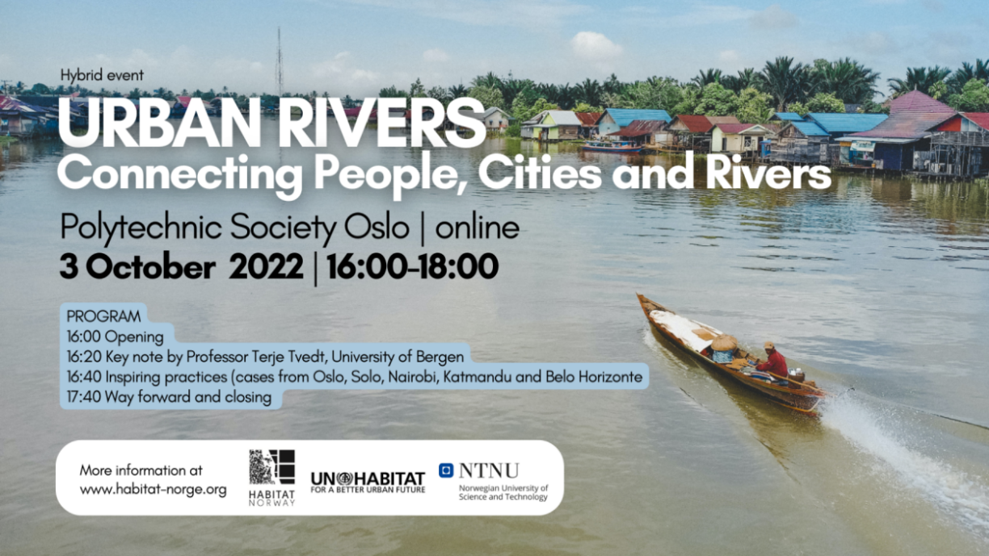
4.4 Kvartalsarrangement
4.4.1 Første kvartal
4.4.1.1 Masterstipend - lanseringsmøte Et eget webinar om masterstipendordningen ble arrangert i Polyteknisk forening 3 mars med Inger L. Syversen som ordstyrer og Ellen de Vibe som leder av paneldiskusjonen. Stipendiatene presenterte sine oppgaver og ble «eksaminert» av særlig sakkyndige fra styret. Informasjonen om ordningen for 2022/23 ble gitt.
4.4.1.2 Hovedaktiviteten i første kvartal/overgangen til andre var forberedelse og dialog med NORAD om et webinar med tema byer og klima. Utgangspunktet var IPCCs siste rapport som har et sterkt by/tettsteds fokus. Sentrale bidragsytere til rapporten deltok sammen med Ellen de Vibe og Erik Berg fra Habitat Norge. Sheela Patel representerte Slum Dwellers International. Webinaret hadde god, særlig internasjonal deltakelse. Det er distribuert på youtube
NORAD har i liten grad fulgt opp samarbeidet. Det gjelder også «Bistand 2030» rapporten (oktober 2021) som lå til grunn for arrangementet. HN har utfordret Norads direktør Solhjell på dette med innlegg i Klassekampen.
4.4.2 Andre kvartal
4.4.2.1 Årsmøte HNs Årsmøte 2022 ble avholdt 28. april. Det ble for tredje gang gjennomført digitalt med i underkant av 20 deltakere.. Nye vedtekter ble førstegangsvedtatt basert på forslag fra en komite med Helge Onsrud, Gro Lauvland og Joakim Gitlestad, Vedtektene ble sluttbehandles på ekstraordinært årsmøte i november..Se Fjerde kvartal
Protokoll fra Årsmøtet foreligger undertegnet og godkjent.
4.4.2.2 Deltakelse på World Urban Forum – Katowice – 26.6- 2.07.
«Hvordan omforme byene våre for en bedre urban framtid» var hovedtemaet for FNs største folkelige møteplass – WUF 11 - arrangert av UN Habitat i samarbeid med Polens utviklingsdepartement og bymyndighetene i Katowice. Gjennom et spekter av konferanser og møter, fagseminarer, utstillinger, filmer m.m. møttes her representanter for-multilaterale organisasjoner, lokale og nasjonale myndigheter, politikere, forskere, sivilsamfunnsaktivister, næringsliv, media m.m. fra hele verden. Hvordan bygge grønnere, mer robuste, tryggere og integrerte byer er av de største ut-fordringene verden står overfor. Noen av mulighetene og løsningene blir drøftet på WUF. Et særlig tema som kom til på grunn av krigen i Ukraina var “Gjenoppbygging etter krig og konflikt”.
HN deltok på WUF med to arrangement. Det første var en «networking event» og ble arrangert i samarbeid med NTNU og forskningsnettverket PEARL (Kenya, Nepal, Indonesia). Det hadde tittelen “Promoting a New Community of Knowledge and Practice on People Centred and Resilient Spaces related to Urban Rivers“. Temaet ble videreført på Habitat dagen i Oslo 3. oktober. Ellen de Vibe, tidligere byplansjef i Oslo og styremedlem i HN, presenterte utfordringene og mulighetene knyttet til hovedstadens urbane elver og tilhørende rom sammen med forskere fra Kenya, Tanzania og Peru. Urbane grasrotorganisasjoner/ NGOer som arbeider med elvenes allmenne rolle deltok også.
Som på forrige WUF I Abu Dhabi (2020) deltok HN også i Better Cities Film Festival. Denne gangen med filmene “Eget tak over hodet” (1964) og “Den uendelige byen” (2018) om folkelig mobilisering og landokkupasjon i Lima, Peru. “Barriadas” bevegelsen har fått stor betydning for sosial boligbygging og områdeutvikling i uformelle bosettinger verden over. Filmens produsent Kathrin Golda-Pomgratz innledet. I panelet deltok bl.a leder for Habitat International Coalition og Verdensbankens urbane anker i tillegg til Kjersti Grut (programleder for Områdeløftet Tøyen Grønland).. Erik Berg var møteleder.
NTNU hadde en meget godt besøkt stand hvor masterstudiet i by-økologi («Urban Ecological Planning») ble presentert. En god investering for å få nye studenter til Trondheim. Marcin Sliwa, styremedlem i HN, koordinerte samarbeidet med NTNU og tilrettela HNs deltakelse på utmerket måte. Vår delegasjon besto i tillegg av Ellen de Vibe, Kjersti Grut og Erik Berg.
Egen HN -rapport fra WUF foreligger på HNs og FORUMs hjemmesider.
4.4.3 Tredje kvartal
4.4.3.1Temanummer NY Tid/Orientering om global urbanisering
Kvartalsavisa NY Tid har i lengre tid hatt urbanisering som hovedtema. Etter samtaler (Lauvland, Berg ) med redaktør Truls Lie i vår ble det enighet om et samarbeidsprosjekt for 2022; et eget bilag om global urbanisering (septemberutgave av «Orientering» på 32 sider). HN skulle levere artikkelstoff, foto m.m. (ikke honorert) og avisa stå for kostnader knyttet til redigering, trykk og distribusjon. Tematiske prioriteringer ble drøftet i HNs redaksjonskomite. En falt ned på følgende: områdeutvikling, krig og konflikt, retten til byen, urbane elver, befolkning, urbanisme, bærekraft, fattigdom, pandemi, kvinner, klima og bolig. Bilaget fikk tittelen «En planet av slum» og inneholdt 22 artikler. Ti av dem skrevet av HNs styremedlemmer/rådgivere. De øvrige av folk i HNs nettverk. De fire masterstipendene fikk også offentliggjort sine sammendragsartikler i bilaget
Avisa er solgt gjennom Narvesen og bokhandler Tronsmo samt fordelt gratis til publikum på høstens arrangement.
Nytt temanummer vurderes for 2023.
4.4.4 Fjerde kvartal
4.4.4.1 Habitat dagen 5. oktober var kvartalsarrangementet i siste kvartal finansiert av KDD. Se pkt. 4.2, 4.3.
4.4.4.2 Det mest omfattende av HNs kvartalsarrangement ble avviklet 27. oktober under Oslo Arkitekturtriennale (samarbeidspartner) med tittelen «Neighbourhoods – public space for everyone». Det ble arrangert i «Gamle Munch» som webinar. Det samlet 50 deltakere i salen og 150 på You tube. Ungdom fra Kenya, Colombia, Sveits og Oslo («YouCount» fra Tøyen og Grønland) innledet. Både kommunal- og rikspolitikere deltok samt forskere fra NIBR og en representant for Landsrådet for norske ungdomsorganisa-sjoner. Det ble åpnet av statssekretær Bjørg Sandkjær.
Rapport foreligger både på norsk og engelsk oversatt av Laura Mareno.
En arbeidsgruppe utgått fra styret, ledet av Kjersti Grut med Eva Storløkken som ekstern rådgiver forberedte og gjennomførte arrangementet. Tematikken «Safer Cities» følges opp i 2023/24 i samarbeid med UN Habitat.
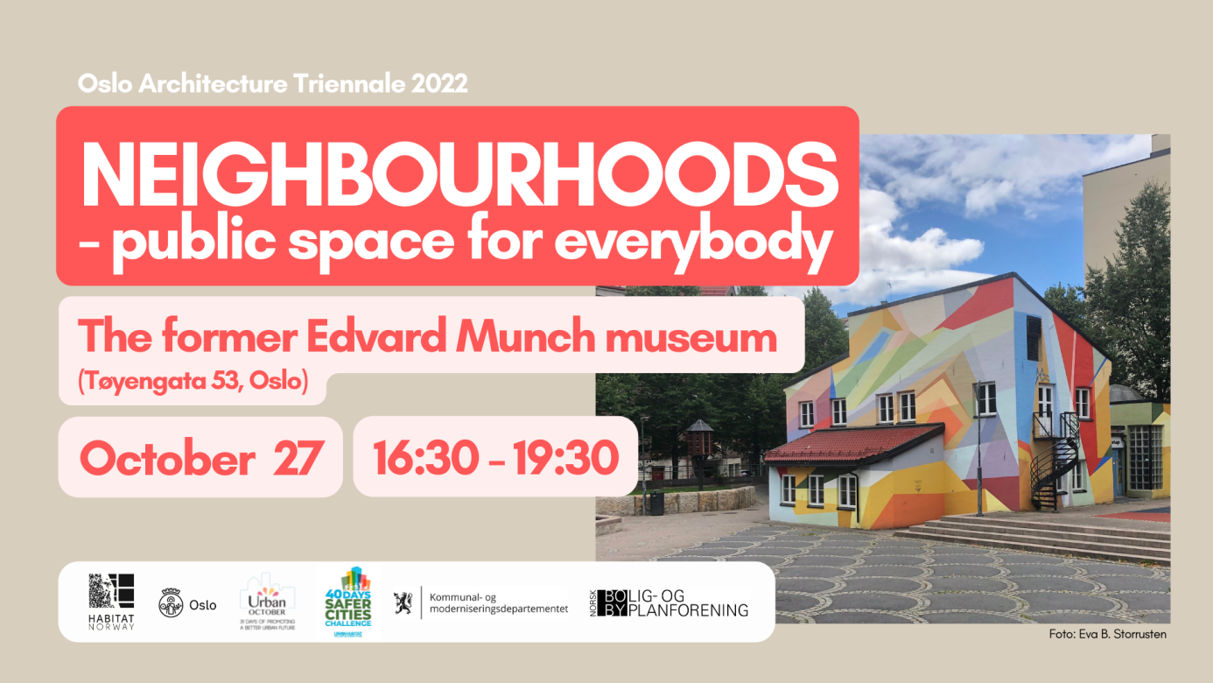

4.4.4.3 Ekstraordinært årsmøte ble arrangert 22.november i hybrid form med ca. 20 deltakere. Møtet vedtok HNs nye vedtekter (andregangsbehandling). Valg av nytt styre ble foretatt i henhold til vedtektene. Dette presenteres/omtales i neste årsrapport.
4.5 Andre informasjons- og påvirkningsaktiviteter
4.5.1 Debattboka «Verden av byer»
Markedsføringen av boka ble videreført i 2022 på basis av innsatsen i 2020 og 2021. Den selges fortsatt via bokhandel Tronsmo og på HNs hjemmeside.
Basert på salget er samlet kr. 40000-. overført til Mathare ungdommens handvask- og aktiverings - prosjekt. Dette er sluttført og tilfredsstillende rapportert. Kontakt holdes fortsatt med UN Habitat og Mathare om et mulig framtidig samarbeid, .
«Verden av byer» har bl.a. gjennom flere positive avisanmeldelser spilt en viktig rolle med hensyn til å gjøre Habitat Norge kjent..
4.5.2 «Verve» flyer Flyeren er ikke revidert eller trykket opp i 2022. Den er aktivt distribuert under alle HNs arrangement. Og er en effektiv måte å spre informasjon om foreningen på. Bør utvikles videre i 2023 i samarbeid med NBOBY.
4.5.3 Artikler i media Flere av styrets medlemmer har det siste året publisert artikler og innlegg i norske aviser og tidsskrift. Det gjelder bl.a. Klassekampen, Dagens næringsliv, Bistandsaktuelt, Dagbladet, Dagsavisen og Ny Tid. Samt tidsskriftet PLAN
Styret har tatt initiativ til å utrede HNs informasjons- og profileringsarbeid gjennom en egen informasjons- og kommunikasjonsgruppe. Egne retningslinjer ble utarbeidet og vedtatt på årsmøtet i april. Se vedlegg.
4.5.4 Kommunikasjonskanaler
4.5.4.1 HNs hjemmeside (www.habitat-norge.org) har i 2021 fortsatt å være en viktig kanal for foreningens profilering/informasjonsarbeid. Fokus har i stor grad vært på markedsføring av egne arrangement og produkter. Formidling av informasjon og nyheter om hva som skjer på det globale urbaniserings-området har i begrenset grad skjedd. Funksjonen bør utvikles i tråd med forslag fra nedsatt arbeidsgruppe. Se pkt. 4.5.3. Vendula Hurnikova har lagt ned stort arbeid for å holde hjemmesiden gående. Hun har også på utmerket måte designet alle HNs rapporter/publikasjoner.
4.5.4.2 HNs Facebookside (www.facebook.com/HabitatNorway) har også vært en viktig kanal for å formidle informasjon om våre aktiviteter.
Det er 1715 personer som liker HNs facebookside, noe som er en økning på 125 personer siden 2021. Det er flere kvinner (64 prosent) enn menn (36 prosent) som følger sidene, og disse er i størst grad personer i alderen mellom 25 og 44 år. De fleste følgerne er fra Oslo (634), deretter fra Trondheim (55) og Bergen (54). HNs kommunikasjonsaktiviteter vekker interesse globalt og lokalt. I hver av byene Kairo, Stavanger, Tromsø, Nairobi, Drammen, Asker og Stockholm befinner det seg mellom 10-30 følgere.
I tidsvinduet januar, per 1.2.23, rakk HN ut med sine postinger til 1739 personer de siste 28 dagene, der 364 engasjerte seg med reaksjon, klikk eller deling og det kom 2 nye følgere og 2 nye liker til HN-sidene.
Habitat Norge har gjennom facebook nådd ut med informasjon om våre arrangementer på skjermen til 22.281 personer det siste året, og 638 personer svarte aktivt at de er interessert/skal på foreningens 6 arrangementer. Dette færre enn i 2021, da vi totalt nådde 27195 og 773 svarte på totalt 6 arrangementer i hele Norge.
Av de seks arrangementene Habitat Norge har gjennomført i 2022, var det webinaret i samarbeid med NORAD «The role of cities in climate resilient development», som fikk flest reaksjoner (7352 personer nådd, 243 svarte), etterfulgt av «Neighbourhoods - Public space for everybody» (9917 nådd, 240 svarte) og «Habitat Day 2022: Urban Rivers» (6593 nådd, 153 svarte).
Selv om resultatene totalt er lavere i 2022 enn i 2021, er det en mindre variasjon. I 2021 var spennet på personer nådd mellom 4 og 13318. Dette tyder på kommunikasjons-strategien til Habitat Norge bidrar til å etablere en mer stabil interesse for våre arrangementer.
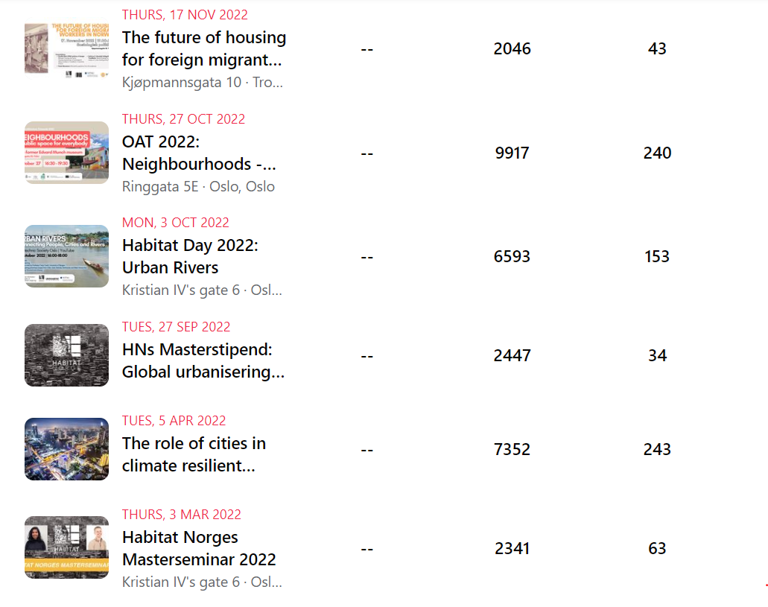
Figur 1 Effekt av Facebookarrangement, antall nådd og antall svart.
Tre av arrangementene i 2022 var webinarer som ble strømmet og tatt opp på Habitat Norges youtube kanal. Der er også arrangementer fra tidligere år, og Habitat Norges informasjonsvideo. I 2022 ble innhold i på Habitat Norges youtube kanal sett 1468 ganger, med en seertid på 357 timer. Miniatyrbilder ble vist totalt14,953 ganger. Det mest populære arrangementet, «The role of cities in climate resilient development» i april, hadde over halvparten av visningene (52 %) og den lengste seertiden (66 %) av alle arrangementene. «Neighbourhoods - Public space for everybody» med hadde en knapp fjerdedel av visningene (24 %) og av seertiden (23 %). Til sammen genererte disse arrangementene drøyt 60 % av miniatyrvisningene, som gir Habitat Norge synlighet på Youtube. Det er verdt å merke seg at informasjonsfilmen om Habitat Norge fra 2017 fortsatt blir sett (7 % av visningene) og at arrangementer fra tidligere år står for nesten en tidel av visningene. Dokumentasjon på youtube er derfor ikke bare en mulighet for Habitat Norge til å nå bredt ut til interesserte som bare kan delta digitalt. Det er også en mulighet til å bygge en kunnskapsbase å komme tilbake til.
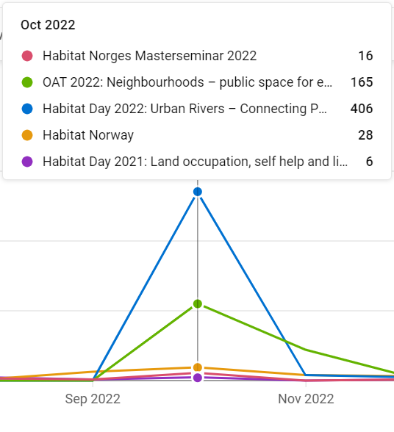
Figur 2 Antall visninger på Habitat Norges Youtubekanal i oktober 2022
Ser vi bare på oktober 2022 underbygges kunnskapsbasefunksjonen ytterligere. Habitatdagen 2022 ga denne måneden 406 visninger, men totalt 758 i 2021.

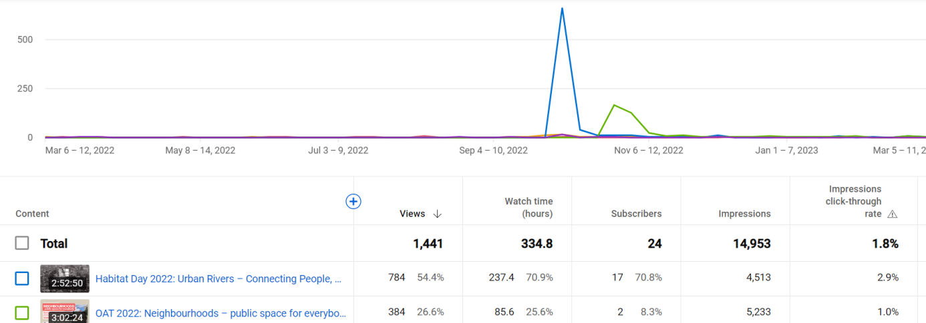
Tallen viser at Habitat Norge når ut til flere personer enn i 2021, og evner å aktivisere disse mer. Aktiviteten på Facebook viser at plattformen er et bra kommunikasjonsverktøy for Habitat Norge knyttet til arrangementer. Det er smart å poste regelmessig og involvere styremedlemmer i organisk deling og spredning av innlegg og arrangement. I 2022 har vi ikke hatt betalt annonsering, og i større grad en tidligere har vi lykkes med å informere om våre aktiviteter gjennom organisk interesse blant målgruppene våre. Dette betyr at kommunikasjonsstrategien der styremedlemmer og rådgivere oppfordres til dele arrangementer aktivt fungerer bedre enn tidligere.
I 2022 sto totalt 6379 brukere for 9715 økter på nettsiden vår (http://habitat-norge.org/). Økter er antall ganger der personer bruker nettsiden aktivt til lesing, klikk og scrolling. To av tre brukere kom direkte til nettsiden, og en mindre andel har blitt linket fra en annen nettside eller SoMe som facebook og linkedin. Mange kommer altså til nettsiden fordi de vet om Habitat Norge fra før, og aktivt søker vår nettside. Merkevaren Habitat Norge er derfor viktig for å trekke besøkende til nettsiden.
Det er ikke en like sterk sammenheng mellom sidebesøk og tidspunkt for gjennomføring av arrangementer på nettsiden vår som på facebook. På nettsiden ser vi høye besøkstall i måneder med populære arrangementer, men også når vi ikke har hatt arrangementer. I april sto 1276 brukere for 1679 økter og 4417 sidevisninger, og i oktober var det 960 brukere som besøkte nettsidene våre, i 1368 økter, og 5134 sidevisninger. Det var allikevel flere besøkende i september enn i oktober, da 1213 brukere hadde 1571 økter og 5616 sidevisninger. I juni, da det ikke var arrangementer i Norge, var det allikevel 991 brukere med1984 økter og 3933 sidevisninger. Lavest interesse var det for nettsiden i juli, med 222 bruker som sto for 239 økter og 1092 sidevisninger. Aktiviteten viser at nettsidene er viktig plattform for formidling av organisasjonen i forkant av arrangementer, og i forbindelse med andre type aktiviteter, som for eksempel deltakelse på World Urban Forum, Katowice 2022.
4.5.4 NBOBYs månedlige nyhetsbrev redigert av Odd Iglebæk har vært en viktig informasjonskanal for HNs og NBOBYs medlemmer. Ca. 650 personer mottar brevet som har vært sentralt mht. å spre informasjon om HN og gjort påmelding til arrangement/ webinarer mulig. Brevet er ikke produsert i 2023 da NBOBY ønsker å vurdere ordningen.
4.5.5 Påvirkning – Storting og styringsverk HNs styre har de siste årene lagt ned en vesentlig innsats for å utvikle dialog med de politiske partiene på Stortinget. På initiativ av HN stilte SVs representant Unnerland i mars et skriftlig spørsmål knyttet til oppfølgingen av IPCCs siste rapport bl.a. om byer og klima. Se vedlegg. Samt det generelle fraværet i både vår multilaterale og bilaterale innsats når det gjelder urban fattigdomsbekjempelse. Utviklingsminister Tvinnereim viste i sitt svar til at |norsk by-innsats ikke er en hovedprioritering men at den nå integreres i særlig de multilaterale utviklingsbankenes virksomhet. Eksempler på slik integrasjon er ikke gitt. Dialogen med Bistands- og utenriksdepartement har bedret seg vesentlig etter regjeringsskiftet i oktober 2021/
HN har bl.a. i FORUMs spørretime med utviklingsministeren i mars etterlyst en Stortingsmelding om globale utviklingstrender og bistand. Slik melding er i følge Tvinnereim ikke på trappene. HN (De Vibe, Onsrud, Berg) har i møte med statssekretær Sandkjær (august) påpekt megatrendens globale konsekvenser og etterlyst regjeringens analyse.
Den la i oktober fram en ny strategi knyttet til global matsikkerhet («Krafttak mot sult»). Statssekretær Sandkjær har i samtale gitt grønt lys for et mulig felles globalt innrettet webinar, våren 2023, om betydningen av urbant landbruk i et selvforsyningsperspektiv. Mulige samarbeidspartnere vil være Selskapet for Norges Vel, SPIRE, NMBU, FAO og UN Habitat.
4.5.6 NORAD ga i oktober 2021 ut rapporten «Bistandens bidrag til å redusere klimagasutslipp: løsninger for klima, mennesker og natur (Serien «Bistand mot 2030). Rapporten har fokus på «grønne skader», sirkulær økonomi og «urbanisering og grønn byutvikling». Den foreslår egne by-tiltak som «add ons» til pågående norsk finansierte klimatiltak (de multilaterale bankene). På basis av denne rapporten og IPCCs siste studier (med økende byfokus) arrangerte NORAD i samarbeid med HN et webinar 4. april. Arrangementet hadde et internasjonal publikum med 90 deltakere på det meste.. Fra HNs side innledet de Vibe og Berg. Fra Slum Dwellers International deltok Sheela Patel.
Vi har hatt flere telefonsamtaler/ digitale møter med relevant saksbehandler i NORAD, UD, Kommunal – og distriktsdepartementet. om en rekke saker, bl.a \deltakelse på «World Urban Forum.
4.5.6 «Handvaskaksjonen for Mathare» Se 4.5.1 Aksjoner som kombinerer innsamling og informasjon har en betydelig «outreach» effekt og bør vurderes når gode, relevante formål identifiseres. Justice & Empowerment Initiative i Nigeria er en slik organisasjon med mulighet for støtte også fra Menneskerettighetsfondet. i
5. SAMARBEIDSPARTNERE
5.1 Norsk forening for bolig og byplanlegging (NBOBY) HN er selvstendig, tematisk avdeling i NBOBY med eget organisasjonsnummer, styre og økonomi. NBOBYs aktivitetsnivået har de senere årene vært lavt pga. COVID og annen sykdom. Foreningene i Oslo, Trondheim, Bergen og Stavanger samler primært sine medlemmer til regelmessige temamøter (Plan og pils). Flere avdelinger er nedlagt/inaktive. Økonomien i NBOBY er god som følge av stabile kontingentinntekter og lite forbruk.
HN har de senere årene mottatt økonomisk støtte til lokale-. «Urban oktober» arrangement. I 2019 ble det bevilget kr. 41.500, i 2020 kr. 46.500, kr. 50.000-. i 2021 og 2022. NBOBY bevilger også i henhold til løpende avtale kr. 5000-. til å dekke noen av våre administrative utgifter.
I forbindelse med forberedelsene til NBOBYs generalforsamling i oktober la HN fram et fem-punkts forslag til hvordan bl.a. styresett, administrative hovedfunksjoner og formidlingsarbeidet i foreningen kan styrkes. Dette ble vedtatt (VEDLAGT) . Ellen de Vibe ble etter forslag fra HN valgt inn som nytt AU medlem (etter Odd Iglebæk).
USBL sa høsten 2021 opp avtalen som sekretariat for NBOBY ((ivaretakelse av medlems-register og nødvendige regnskaps- og økonomifunksjoner, momskompensasjon m.m.) . Ny avtale er inngått med firma «Styreweb» som i tillegg til å ivareta ovennevnte funksjoner har flere andre digitale tjenester som kan være relevante for HN. Det hersker fortsatt uklarhet om disse.
5.2 Samarbeid med International Institute of Environment/Sage publications Styret har siden 2019 mot en mindre avgift sikret gratis digital tilgang til ovennevnte tidsskrift for HNs medlemmer. Det kommer ut to ganger i året og er verdensledende i sitt slag. Ordningen benyttes av ca. 40 medlemmer.
5.4 Forum for utvikling og miljø HN ble opptatt som støttemedlem i FORUM i april 2020 etter søknad. Sammen med «Spire» begynte HN arbeidet med å samle interesserte FORUM organisasjoner i et eget «urbannettverk» for koordinering av påvirkningsarbeid vis a vis Storting og styringsverk. Arbeidet ble i 2021 pga. pandemi-situasjonen ikke videreført. HN ble i 2022 alene om initiativet som fikk liten respons/støtte 6fra FORUMs medlemmer.. Da arbeidsgruppene i FORUM også kun møtes på dagtid – hvilket har vist seg vanskelig for HNs medlemmer – meldte HN seg ut av FORUM per 31. desember.
5.6 UNHABITAT Foreningen har opprettholdt god og konstruktiv dialog med ledelsen i «Bosettingsprogrammet». Flere har stilt som innledere på våre kvartalsvise arrangement m.m Ungdomsseksjonen ledet av Doug Ragan har vært et viktig kontaktledd i forhold til Mathare prosjektet. Lars Stordal som ledet «Global Wateroperators network» - med sekretariat i Bonn - har holdt HN løpende orientert om programmets prioriteringer og utvikling. Lars er nå oppnevnt rådgiver for HN. Også arbeidet vårt med «urbane elver» og «neighbourhoods problematikken har skapt et godt samarbeidsmiljø med UN Habitat. Habitat var også en viktig samarbeidspartner i forbindelse med World Urban Forum i Katowice i juni.
At Norge ikke lenger gir tilskudd til UN Habitat og har redusert samarbeidet vesentlig åpner opp nye muligheter og roller for HN:
6. OPPSUMMERING OG KONKLUSJON
6.1 Oppsummering i forhold til årsprogram 2022 (se vedlegg 1)
Generelt 2022 har vært et aktivt år for foreningen Års-programmet er i hovedsak gjennomført på basis av innsatsen til et aktivt/styre og medlemmer. Gitt at arbeidet i HN er frivillig har innsatsen fra disse vært imponerende.
Vedtakene på årets to årsmøter peker framover i form av en åpnere og mer deltakende organisasjon. I 2023 vil alle medlemmer via zoom kunne delta på styremøter o.l. Peker framover gjør også ansettelsen av en «intern» fra mars 2023. til å forestå løpende administrasjon, formidlings- og søknadsarbeid.
Organisasjon Nye vedtekter har gitt særlig styrearbeidet ny form og konsistens. Den administrative styrkingen vil forhåpentligvis bedre kontakten mellom styremedlemmene. Ordningen med arbeidsgrupper (tema/arrangement) fungerer bedre og bedre. Arbeidet framover vil i økende grad kunne delegeres til arbeidsgrupper knyttet til faglig/politiske tema og gjennomføring av arrangement. Strukturen med eksterne kvartalsvise møter, Habitat dag og lokale Urban oktober aktiviteter er innarbeidet har fungert og bør fortsette.
Formidling Vårt formidlingsarbeid har gjennom nye virkemidler som f.eks. temanummeret av Ny Tid/Orientering nådd fler enn noen gang både i inn- og utland. Utgaven reflekterer også den betydelige faglige kompetansen som HNs medlemmer innehar.
Vi har også deltatt aktivt i offentlig mediadebatt om utviklingsspørsmål. «Informasjonsannonser» i Klassekampen (Norge svikter fattige og byer i Sør) har bidratt til bredere interesse for HNs prioriteringer og arbeid. Vi har sammen med SPIRE skrevet brev til de politiske partiene på Stortinget om sterkere urban prioritering i statsbudsjettet for 2023. Dette har ikke gitt resultat.
Masterstipendordningen i urbanisme – utlyst for første gang i 2021/22 har skapt ny interesse for HN blant studenter. Ordningen er også ledd i arbeidet med å «flytte» våre aktiviteter ut av Oslo gryta til lokale universitet og høyskoler hvor det de siste årene er etablert sterke kontaktpunkter. Høyskolen i Molde framstår som en ny spennende samarbeidspartner. Diskusjoner er i gang om tiltak under Urban oktober 2023.
«Urban oktober» kampanjen de siste fire årene har også ført til at kontakter er etablert i universitets-miljøene i Kristiansand, Oslo, Stavanger, Tromsø og Trondheim. Høyskolen i Molde kom til i 2022 og framstår som en spennende partner. De regionale avdelingene i NBOBY bidrar fortsatt vesentlig til kampanjens gjennomføring lokalt. Lokale aktører bør ha en naturlig plass i HNs styre. Det er viktig at kampanjen velger tema/problemstillinger som er relevante for arrangørbyene og lokalsamfunnene
Deltakelsen på «World Urban Forum» 11 i Kaytowice i juni var en faglig inspirasjon for HNs delegasjon (4). Den har gjennom våre to arrangement her gjort HN bedre kjent og bidratt til at nye kontakter er etablert. «Ny Tid/Orienetring» temanummerets innhold reflekterer disse erfaringene. Neste WUF er i Kairo, Egypt, i 2024. HN bør tilrettelegge for en bred norsk deltakelse her.
Samarbeid For første gang på mange år har vi lykkes i å etablere en løpende direkte kontakt med UD, NORAD og enkelte stortingsrepresentanter om de globale, urbane utviklingsutfordringene. Det har resultert i skriftlige spørsmål til utviklings-ministeren, godt besøkt NORAD/HN webinar om «Byer og klima» og statssekretær Sandkjær interesse for vårt arbeid. Vi har også reist spørsmål rundt Norges støtte til kvinners fredsarbeid og UDs engasjement i «Justice for Perween Rahman» - kampanjen. Utfordringen for HN blir å få omsatt velviljen i økonomisk støtte.
HN har i 2020 hatt et begrenset fokus på Oljefondets investeringer i bolig og eiendom. En mer direkte, «aktivistisk linje i forhold til Fonds - administrasjonen bør vurderes i 2023.
Initiativet HN tok i 2020 sammen med SPIRE om etablering av et urbant nettverk innen rammen av FORUMs 50 medlemsorganisasjoner har ikke gitt resultat.
HN har opprettholdt samarbeidet med Orangi Pilot Project (Justice for Perween Rahman kampanjen) og Mathare Youth Environment Centre (Handvaskprosjektet) At begge markerer seg på den globale utviklingsarenaen med innovative tilnærminger for kvinner og ungdom styrker også HNs renomme. UN Habitat har vært en utmerket faglig «backstopper» i spørsmål knyttet til urbane elver, nabolagsproblematikk og ungdom/likestilling. Fordi Utenriksdepartementet etter 45 års samarbeid ikke lenger bidrar økonomisk til Bosettingsprogrammets arbeid, får HN økt betydning som kontaktpunkt og gpartner. Det gjelder også samarbeidet med World Urban Campaign og deres Urban Thinkers Campuses. De har markedsført HNs webinar globalt på en fremragende måte.
Medlemmer Antall medlemmer i HN er mer enn fordoblet siden 2015. Det ligger ved årsskiftet i underkant av 70. Det er fortsatt lavt men ordningen med dobbeltmedlemskap NBOBY/HN bør bidra til å øke antallet. Samarbeidet med NBOBY/Styreweb om medlemsregistrering og kontingent innkreving har ikke fungert tilfredsstillende. HN fikk på NBOBYs generalforsamling i oktober vedtatt en fem punkts reformplan. Oppfølgingen bør monitoreres.
HN har ett bedriftsmedlem.
Økonomi Den økonomiske situasjonen i HN er ved årets utløp tilfredsstillende. Det vil være en utfordring i årene som kommer å sikre nye samarbeidspartnere og støttespillere. Flere av de tidligere er ikke lenger med oss f.eks. OBOS, NBBL og Statens kartverk. Virkemidler som lotteri (Spond) bør testes. Regnskapsarbeidet i HN bør også vurderes. Mye tyder på at FIKEN bør gjeninnføres også pga fakturafunksjonen.

Vedlegg

1.UTVIKLINGSMÅL (Strategi 2020-24)
Habitat Norge (HN) skal være en frivillig, «non profit» organisasjon for by- og bosettingsspørsmål i globalt perspektiv. HN vil arbeide for bærekraftig byutvikling, lokal deltakelse og bedring av levekårene for fattige mennesker i byer. HN har som mål å være et tverrfaglig nettverk og en pådriver for informasjonsutveksling og kompetanseøkning.HN skal arbeide for at disse spørsmålene settes på dagsorden i norsk utviklingspolitisk samarbeid.
2.DELMÅL
2.1. HN skal arbeide for at urbane utviklingsspørsmål, inkludert Pensjons/Oljefondets utenlandske investeringer i bolig og eiendom, settes på dagsorden i norsk og internasjonalt utviklingsarbeid med særlig vekt på de sosiale bærekraftdimensjonene.
2.2 HN skal bidra til å øke kunnskapen om by- og boligspørsmål i allmenheten lokalt, nasjonalt og globalt ved å bygge tverrfaglige nettverk for utveksling og samarbeid hvor også den norske by - diskursen formidles
2.3 HN skal arbeide for å øke sin medlemsmasse, inkludert enkeltmedlemmer, kommuner/ fylkeskommuner gjennom ulike arrangement og tiltak hvor det formidles informasjon og kunnskap samt gjennomføres verveaktiviteter.
2.4 HN skal bygges organisatorisk gjennom å utvikle egne lokale grupper knyttet til universitet/ høyskoler og regionale enheter i Norsk bolig- og byplanforening (NBOBY) og FN sambandet.
2.5 Gjennom sponsor- og inntektsbringende aktiviteter skal HNs administrative/organisatoriske funksjoner styrkes ved i første omgang å ansette en organisasjonssekretær.
2.6 HN skal i strategiperioden prioritere følgende tema: deltakende, nye metoder for bærekraftig byutvikling, byen og boligen som rettighet, land og eiendomsspørsmål, arktiske byers bærekraft, smarte byers inklusjon og eksklusjon, kommunikasjon, transport og offentlige rom, urbant landbruk (De fire første temaene er prioriterte arbeidsområder, de øvrige er oppstartsområder). SDGene, Ny urban agenda, likestillings-, ungdom og kulturspørsmål er tverrgående utfordringer.
2.7 HN skal gjennom dialog med partner i det globale sør kartlegge muligheten for enkle faglige eller økonomiske bistandsinnsatser evt. i samarbeid med UD, NORAD, Fredskorpset eller relevant frivillig organisasjon. Samarbeidspartnere som særlig peker seg ut er Orangi Pilot Project, Slum Dwellers International og Huairou Commission. I tillegg er «The Shift» (initiert av Leilani Fahra, FNs spesialrapportør for retten til bolig 2014-19) og Plataforma de Afectados por la Hipoteca (PAH) viktige bevegelser å ha kontakt med.
2.8 Å utvikle hjemmeside og sosiale media som et relevant, aktuelt og fler-funksjonelt redskap.
2.9. HN skal ha en bærekraftig organisasjon og økonomi som støtter opp under utviklingsmålet. Aktivitetene skal til enhver tid tilpasses økonomisk situasjon.
-------------------------------------------------------------------------------------------------------------------------------

GODKJENT AV STYRET: 12.04.23

